Обучение грамоте
Урок 82 (2 ч.).

Тема: Согласный звук [ч’], буква Ч. Строчная буква ч. Написание слогов, слов со строчной буквой ч. Правописание буквосочетаний ча, чу.

Цели:

– формируем умение различать гласные и согласные звуки;
– формируем умение понимать роль заглавных букв в русском языке;
– формируем умение выделять звук в слове;
– формируем умение овладевать начертаниями письменных букв, слов;
– формируем умение обозначать буквы гласных звуков после шипящих на письме;
– формируем умение писать предложения;
– формируем умение анализировать текст.

Символы:

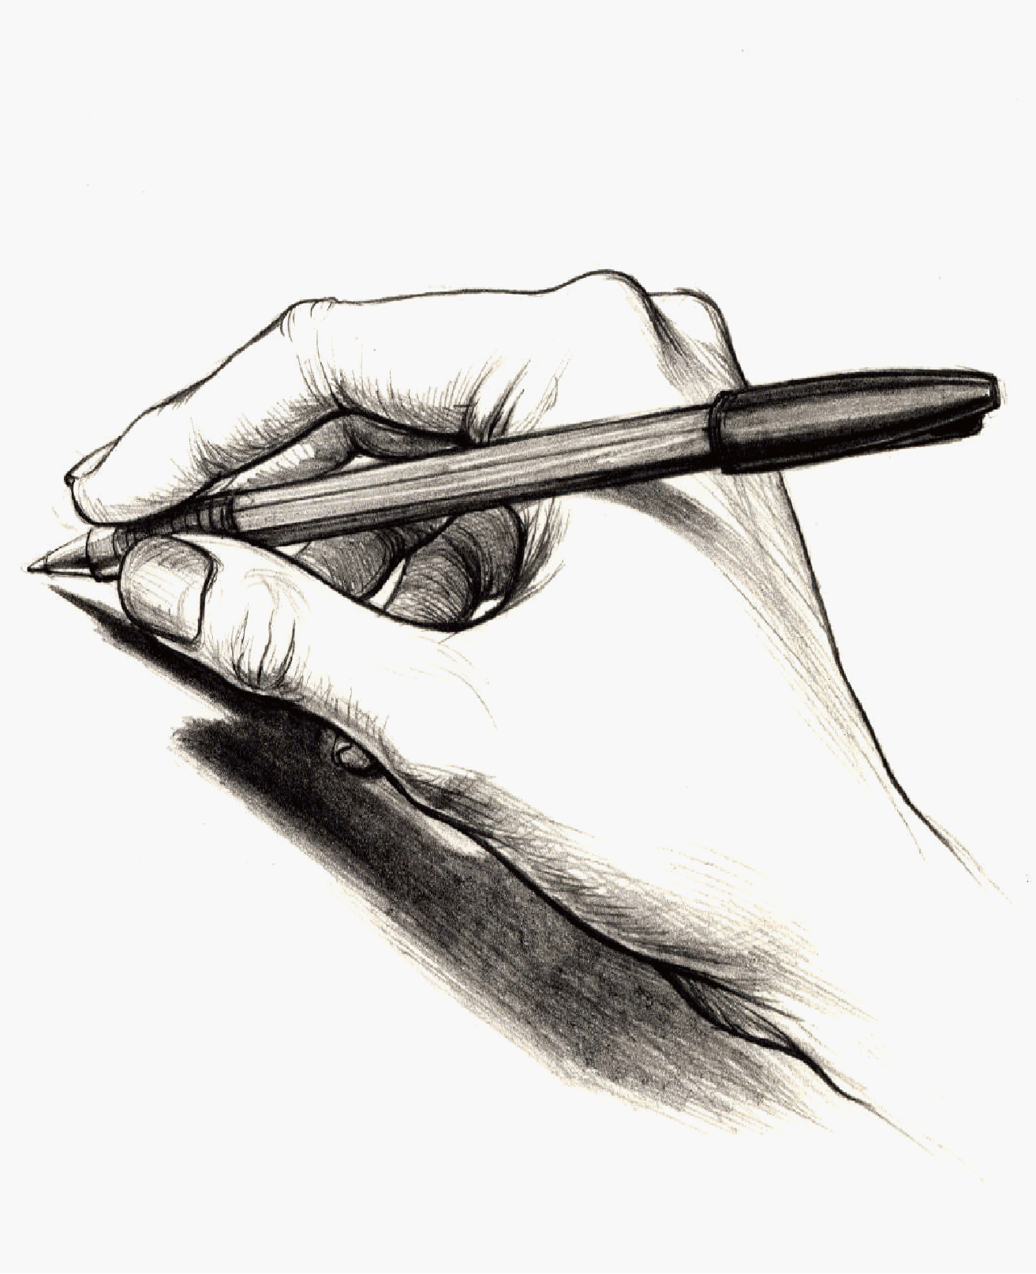

Этапы урока | Ход урока | Формирование УУД
Ι. Актуализация знаний | 1. Чтение по ролям текста А. Шибаева «Два хвостика».  2. – С каким звуком знакомились на прошлом уроке?  – В чём его особенность?  – Какие ещё согласные не имеют пару по твёрдости-мягкости или по глухости-звонкости?  – Послушайте слова, повторите вслух за мной: час, чашка, черепаха, чудовище, Чебурашка. (Учитель называет слова по одному.)  – Что общего в произнесённых словах?  – Произнесём звук, с которого начинаются все эти слова.  – Что можете о нём рассказать? (Согласный глухой, мягкий.)  – Есть ли у него пара по твёрдости-мягкости? (Непарный.)  3. – Подберите слова, которые начинаются с нового звука.  – Чтобы новый звук стоял в середине слова.  – В конце слова.  4. – Кто знает, какой буквой на письме обозначается этот звук?  – Найдите букву на ленте букв.  5. – Можно ли догадаться, какая тема урока?  – Посмотрите «Букварь» на с. 132 и прописи, с. 23.  – Давайте составим план сегодняшнего урока.  Составление плана урока.  План (примерный) 3 2  - Знакомство с новым звуком.  - Знакомство с новой буквой.  - Звуко-буквенный анализ слов.  - Знакомство с написанием буквы Ч.  - Чтение слогов, слов.  - Наблюдение над буквосочетаниями чу, ча. (С помощью учителя.)  - Чтение предложений и текстов.  - Письмо слов с буквосочетаниями ча, чу, чк, чн.  – Что мы сейчас делали? (Планировали свою деятельность.)  – Каким кружком обозначаем такие действия? | Познавательные УУД:  1) формируем умение извлекать информацию из схем, иллюстраций, текстов;  2) формируем умение представлять информацию в виде схемы;  3) формируем умение выявлять сущность, особенности объектов;  4) формируем умение на основе анализа объектов делать выводы;  5) формируем умение обобщать и классифицировать по признакам;  6) формируем умение ориентироваться на развороте учебника;  7) формируем умение находить ответы на вопросы в иллюстрации.
ΙΙ. Постановка учебной проблемы. Открытие нового знания | 1. Работа в «Букваре». 5 6 2  – Посмотрите в «Буквари» на с. 132 и на букву, которую выбрали ребята. На что похожа буква Ч?  Ч мы пишем, как четыре.  Только с цифрами, друзья,  Буквы путать нам нельзя.  (В. Степанов)  2. Работа в тетради для печатания (с. 43).  Печатание буквы Ч. Сравнение с цифрой 4.  3. Работа в «Букваре».  1) – Посмотрите на схему-«человечка». Дайте характеристику звуку и раскрасьте «человечка».  Вопросы к ученику (начало формирования алгоритма самооценки):  – Что тебе нужно было сделать?  – Удалось тебе выполнить работу?  – Ты выполнил всё правильно или были недочёты?  – Ты составил всё сам или с чьей-то помощью?  – Сейчас мы вместе с … (имя ученика) учились оценивать свою работу.  – Полностью или частично ты закрасишь свой кружок-отметку в дневнике? Почему?  – Отметь в дневнике.  2) – Как вы думаете, почему «человечек» держит в руке восклицательный знак? (Предположения детей.)  – Прочитайте слоги, написанные синим цветом.  – Что заметили?  – Послушайте сказку.  Буква я была очень гордая и хорошо знала свою работу. Она вставала после согласной, чтобы показать её мягкость. Выстроились согласные в ряд. Подошла буква я к букве т, получился слог … тя, буква я выполнила свою работу. Подошла к букве л, получился слог … ля – выполнила буква я свою работу. Так буква я подходила к буквам и дошла до буквы ч. Встала она рядом с буквой – ничего не изменилось. Буква я подумала: «Раз здесь я не работаю, то я здесь и не нужна». Обиделась и ушла. Встретила по дороге букву ю, рассказала ей историю с буквой ч, буква ю тоже решила не вставать рядом с буквой ч. А буква ч очень расстроилась, но на помощь пришли добрые буквы а и у. И теперь только они встают после буквы ч.  Это надо помнить, поэтому буква ч нас предупреждает.  – О чём узнали из сказки?  – Кто запомнил, какие гласные дружат с буквой Ч?  4. Работа в прописи. 2 5  – Давайте посмотрим, как пишется прописная буква Ч. Где мы сейчас будем работать? Откройте свои тетради на с. 23.  1) Написание строчной буквы ч.  а) Подготовка руки к письму.  б) Составление буквы ч из элементов на доске. Сравнить с буквой г. Учитель показывает на доске с комментированием:  – Начинаю писать букву со штриха вверх, пишу маленькую петлю, соединительную линию (она как бы провисла) и линию с нижним закруглением, как у г.  в) Запись буквы ч по образцу.  – Какой элемент у буквы ч и у буквы г одинаковый? Чем отличаются?  г) Запись букв г и ч.  – Рассмотрите образец на следующей строчке.  – Как соединены две буквы ч?  – Напишите в воздухе; обведите в прописи.  2) Написание слогов.  – Прочитайте слоги, буквосочетания.  – Обведите их. Подчеркните те, правописание которых надо запомнить.  3) Наблюдение над буквосочетаниями ча – чу, чк – чн.  – Почему в прописи на с. 23 слоги ча, чу взяты в рамку?  – Чтобы эти слоги запомнить, давайте придумаем и произнесём  чистоговорку с этими слогами.  Ча-ча-ча – в комнате горит свеча,  Ча-ча-ча – вызову врача,  Чу-чу-чу – маму я лечу.  Запись слов с печатного образца с сочетанием ча.  Подчёркивание сочетаний ча.  Подбор однокоренных слов с сочетанием ча.  4) Самопроверка.  Вопросы к ученику (начало формирования алгоритма самооценки):  – Что вам нужно было сделать?  – Удалось выполнить работу?  – Ты выполнил всё правильно или есть недочёты?  – Ты записал всё сам или с чьей-то помощью?  – Сейчас мы вместе с … (имя ученика) учились оценивать свою работу.  – Полностью или частично ты закрасишь свой кружок-отметку? Почему?  – Отметь под текстом справа внизу.
ΙΙΙ. Применение нового знания | 1. Работа в «Букваре». 5 6 2  Чтение слогов, слов.  1) Чтение строчки слогов.  – Обозначьте цветной точкой звук [ч’].  – Какой выбрали цвет? (Зелёный.)  – Почему?  – Прочитайте слоги радостно, оживлённо.  2) Чтение слов.  – Прочитайте 1-й и 2-й столбики слов про себя.  – Прочитайте вслух слово, которое начинается со слога ча. (Чашка.)  – Какая бывает чашка? (Кофейная, фарфоровая, чистая.)  – Прочитайте слово, которое начинается со слога чу. (Чудак.)  – Кого называем чудаком? (Человека со странностями.)  – Подчеркните слоги ча, чу.  – Прочитайте слово, где речь идёт о цвете сажи, угля. (Чёрный.)  – А когда говорят о предмете чистый? (Предмет очищен от грязи.)  – Какое по счёту это слово?  – Подчеркните «опасное место».  – А кого мы называем человеком? (Живое существо, обладающее даром мышления и речи.)  – Прочитайте это слово так, как оно написано.  – Произнесите, как мы его говорим.  – Подчеркните «опасные места».  – Прочитайте про себя слова в столбиках третьего ряда.  – Что интересного заметили? (Все слова начинаются со слога ча. Есть слова однокоренные, близкие по смыслу.)  – Сколько групп однокоренных слов «спрятались» в этих столбиках? Докажите.  – Какая пара близких по смыслу слов не однокоренные, а форма одного и того же слова? (Чаша, чаши.) ПРОПЕДЕВТИКА.  – Что помним про слог ча?  – Как называется горячий ароматный напиток, который любят все, а готовится он из вечнозелёного растения, листья которого высушены и специально обработаны?  – А где мы заварим чай? (В чайнике. Это слово второе.)  – Кто из вас умеет заваривать чай?  – Как правильно это сделать?  – Какой чайник у вас есть дома для заварки? (Чёрный, алюминиевый, эмалированный и т.д.)  – Мы с вами уже пьём вкусный, ароматный чай. У нас с вами... Найдите подходящее по смыслу слово. (Чаепитие.)  – Много времени мы провели за чаепитием, а по-другому как сказать, что мы с вами делали? (Чаёвничали.)  – В каких словах этого столбика есть звук [й’] и специальная буква для него? (Чай, чайник.)  – А в каких словах звук [й’] притаился, спрятался в другие буквы?  (Чаепитие, чаёвничали.)  – В каких словах звуков больше, чем букв?  – Составьте предложения с этими словами.  – Прочитайте слово, где говорится о старинном сосуде в форме полушара. (Чаша.)  – А во множественном числе? (Чаши.)  – Подчеркните «опасное место».  – Когда мы говорим чашечка? (Когда называем наружный зелёный покров цветка или ласково называем любимую чашку – сосуд для питья.)  – Как образовалось слово чашечка? (При помощи суффикса -ечк-.)  – Придумайте предложение со словом чашечка.  – Где стоит слог ча? (В начале слова.)  – Найдите слова, в которых этот слог стоит в середине слова.  Чтение 3–5-го столбиков самостоятельно:  – Какое слово непонятно?  – Придумайте предложение с любым словом 4-го столбика.  Чтение 4-го столбика:  – На какой вопрос отвечают все слова этого столбика?  – Когда мы говорим о человеке, что он отзывчивый? (Когда человек чуткий.)  – А когда говорим, что он не родной, не из своей семьи? (Когда человек чужой.)  – Объясните значение последнего слова. (Чумазый – это грязный, испачканный.)  – А когда мы употребляем слово чудесный? (Когда речь идёт про день. Или говорим о чём-то необычном, небывалом.)  – Какой слог вызовет затруднение при написании?  – Подчеркните слог чу.  – Что мы помним про этот слог?  – Придумайте предложение с любым словом.  – Что нового мы сейчас узнали? 4 4  – Что мы сейчас делали?  – Какое умение формировали? (Умение работать с информацией.)  Физкультминутка.  2. Работа в прописи. 4 2  Наблюдение над словами с сочетанием чу.  Написание слов с сочетанием чу. Подчёркивание букв как опознавательный признак орфограммы (по образцу в прописи).  Подбор однокоренных слов или форм слова.  3. Работа в «Букваре». 5 6 2  Чтение слов 5-го столбика.  Самостоятельная работа с 5-м столбиком.  – Прочитайте и поставьте ударение в словах.  – Обозначьте звук [ч’] зелёной точкой.  – Звуко-буквенный анализ слова ночка.  Вопросы к ученику (начало формирования алгоритма самооценки):  – Что тебе нужно было сделать?  – Удалось тебе выполнить работу?  – Ты выполнил всё правильно или были недочёты?  – Ты составил всё сам или с чьей-то помощью?  – Сейчас мы вместе с … (имя ученика) учились оценивать свою работу.  – Полностью или частично ты закрасишь свой кружок-отметку в дневнике? Почему?  – Отметь в дневнике.  – Какое сочетание букв есть в каждом слове этого столбика?  4. Работа в «Букваре». 1 4 7 1  Работа с текстом-шуткой «Буква-почемучка» (c. 132–133).  1) Прогнозирование содержания текста по иллюстрации и заглавию.  – Кого называют почемучкой?  – А есть ли такая буква-почемучка? (Предположения детей.)  – Как же буква может быть почемучкой?  2) Самостоятельное чтение текста и ответ на вопрос.  – Дал ли текст ответ на наш вопрос?  3) Перечитывание текста.  – Что же странного в букве Ч? (Предположения детей.)  – Какие вопросы может задавать буква Ч?  – С какой интонацией надо прочитать это предложение?  – Чем интересны все эти вопросы? (В них есть буква Ч.)  – Какой звук слышим чаще других?  – Как надо прочитать слова буквы Ч? (Громко, с вопросительной интонацией и интонацией радости.)  – Кому надоедает буква Ч?  – Как меняется настроение у буквы? (Она обижается, затем размышляет и снова веселится.)  – Какая буква Ч? (Не умеет долго обижаться, любопытная, весёлая.)  – Не зря автор назвал её почемучкой?  4) Работа в парах.  Придумывание продолжения текста.  Проверка работы.  5. Работа в тетради для печатания. Игра в слова.  Учитель называет слово, а дети печатают или обводят слог с соответствующим сочетанием букв, которое встречается в слове (ча, чу, чк, чн). Случай, качалка, кручу, скачки, дачник и др.  6. Работа в «Букваре».  Чтение стихотворения Успенского «Вот какой невежда чижик» (с. 133).  1) Работа до чтения.  – Рассмотрите иллюстрацию к стихотворению.  – О какой птичке пойдёт речь в стихотворении?  – Как она выглядит? Опишите.  (Это небольшая лесная птица, похожая на воробья, с серым оперением.)  2) Работа во время чтения.  а) Чтение 1-й строчки.  – Почему чижик невежда? (Предположения детей.)  – Кого называют невеждой? (Того, кто не знает, не ведает чего-то. Это слово старинное.)  – А прочитайте в тексте, за что его назвали невеждой. (Не читает чудных книжек.)  – Прочитайте четверостишие до конца.  – Почему чижик не читает? (Предположения детей.)  – А как об этом сказано в тексте?  – Почему чижика называют чудаком?  – Какие слова из стихотворения подтвердят это? (Я читаю – он никак!)  б) Выразительное чтение стихотворения.  3) Вопросы после чтения.  – Как герой стихотворения относится к птице?  – Важно ли для чижика уметь читать?  – А для рассказчика?  – Почему?  – Как вы думаете, кто же он, герой стихотворения?  – Что мы сейчас делали?  – Какое умение формировали? (Умение работать с информацией,  умение владеть речью.) | Коммуникативные УУД:  1) формируем умение слушать и понимать других;  2) формируем умение строить речевое высказывание в соответствии с поставленными задачами;  3) формируем умение оформлять свои мысли в устной форме;  4) формируем умение работать в паре.  Регулятивные УУД:  1) формируем умение высказывать своё предположение на основе работы с материалом учебника;  2) формируем умение оценивать учебные действия в соответствии с поставленной задачей;  3) формируем умение прогнозировать предстоящую работу (составлять план);  4) формируем умение осуществлять познавательную и личностную рефлексию.  Личностные УУД:  1) формируем умение выказывать своё отношение к героям, выражать свои эмоции;  2) формируем мотивации к обучению и целенаправленной познавательной деятельности;  3) формируем умение оценивать поступки в соответствии с определённой ситуацией.  Духовно-нравственное развитие и воспитание:  1) воспитание нравственного чувства, этического сознания и готовности совершать позитивные поступки, в том числе речевые;  2) гражданско-патриотическое воспитание;  3) воспитание трудолюбия, способности к познанию;  4) воспитание здорового образа жизни;  5) экологическое воспитание;  6) эстетическое воспитание.  ТООУ
ΙV. Домашнее задание (по желанию) | Выучить стихотворение наизусть.
V. Итог | – Сформулируйте тему сегодняшних уроков чтения и письма.  – Какие проблемы мы решали? 4 4  – Чему новому научились?  – Над чем ещё придётся поработать?  – А что из сегодняшнего урока пригодится нам и на других уроках? Учитель обращается к кружкам, символизирующим УУД.  – Все ли пункты плана выполнили?  – Чему научились на уроке?  – Кто или что вам помогало справиться?  – Кто доволен сегодня своей работой?  – Кто хотел бы что-то исправить? Что? Что для этого нужно сделать?  – А каким словом вы бы ОЦЕНИЛИ свою работу? Почему?  – У кого после урока есть отметка в дневнике?  – За что вы её получили? | ТООУ

Рекомендации по оцениванию достижений учащихся
Ι. Актуализация знаний
* Отметить учеников, которые хорошо читали текст.
ΙΙ. Постановка учебной проблемы
Работа в прописи
* Отметить учеников, которые аккуратно и красиво записывали буквы и слоги.

ΙII. Развитие умения применять новое знание
- Работа в «Букваре»
* Отметить учеников, которые правильно читали слова и объясняли их лексическое значение.
* Отметить учеников, которые правильно читали и анализировали текст.
2. Работа в прописи
* Отметить учеников, которые аккуратно, красиво и правильно записывали слова.

3. Работа в «Букваре»
* Отметить учеников, которые правильно анализировали текст.

